Scala (2008) 換投模型
白話說明書
用一場真實比賽，一步一步看懂：論文的五個模型在做什麼、我們怎麼測、測出了什麼

論文：Natalie M. Scala, Decision Modeling and Applications to Major League Baseball Pitcher Substitution, 29th ASEM National Conference, 2008。
資料：Retrosheet 2005–2006 年 MLB 逐球紀錄。程式：github.com/rex941028/scala2008-pitcher-substitution
2026 年 9 月 30 日

內容目錄
第 1 章 先看一次完整的答案 5
第 2 章 這篇論文想解決什麼問題 6
2.1 目的 6
2.2 換投為什麼難 6
2.3 論文的想法：用 AHP 把「一堆考量」變成一個分數 7
2.4 論文唯一的真實例子 7
第 3 章 先認識幾個名詞 8
第 4 章 AHP 是什麼（模型 2） 9
4.1 目的 9
4.2 一個小例子：只比一件事 9
4.3 表怎麼變成百分比 9
4.4 一致性：比較有沒有自相矛盾 10
4.5 很多類考量怎麼合在一起 10
4.6 AHP 的已知弱點：多一個選項，排名可能改變 10
第 5 章 影響圖：換投要考慮哪些事（模型 1） 11
5.1 目的 11
5.2 它的問題 13
第 6 章 文獻權重：4 大類各佔多少（模型 3） 14
6.1 目的 14
6.2 怎麼算 14
6.3 換成 1–9 分時，差距被放大了 14
第 7 章 Pugh 評分：每位投手逐項打分（模型 4） 15
7.1 目的 15
7.2 真實範例：「場上投手」這一類的 9 項 16
7.3 小計怎麼變成比較表 16
第 8 章 把全部串起來：一步一步算論文的例子 17
8.1 目的 17
8.2 第一步：四大類的小計 18
8.3 第二步：每一類換成百分比，再乘上權重 18
8.4 第三步：得出答案 19
第 9 章 Markov 模型：直接算機率（模型 5） 20
9.1 目的 20
9.2 半局就是一張 24 格的棋盤 20
9.3 每一步的機率從哪來 21
9.4 真實範例：同一個打席，Markov 怎麼看 21
第 10 章 我們怎麼測試 22
10.1 不偷看未來 22
10.2 三個實驗 22
10.3 E3 在每個打席做了什麼 22
10.4 論文沒寫、我們只好自己補的部分 23
第 11 章 測試結果怎麼看 23
11.1 論文例子：重建後不是 Davis 23
11.2 權重怎麼調，Davis 都贏不了 23
11.3 多一個選項，排名就變了 24
11.4 要不要換：模型幾乎每個打席都說要換 24
11.5 換誰：比亂猜好，但沒贏過簡單法則 26
11.6 模型的評價，能預測實際失分嗎 26
11.7 牛棚角色：模型會把同一位投手用到底 27
11.8 速度 28
第 12 章 各模型優劣總整理 28
第 13 章 常見疑問 28
附錄 A 程式在哪裡 30
附錄 B 論文本身的錯誤 30
附錄 C 論文例子的完整 32 項評分 31

第 1 章 先看一次完整的答案
如果只有一分鐘，看這一章就好。後面的章節會把每一句話拆開來解釋。
✅ 白話結論
論文在做什麼：把「該換哪位投手」拆成 4 大類考量（比賽狀態、預定打者、場上投手、牛棚），每位候選投手在每一類打分數，乘上每一類的重要程度，總分最高的人上場。這個方法叫 AHP。
我們做了什麼：照論文的描述把 5 個模型全部寫成程式，回到 2006 年的真實比賽，每個打席都假裝自己是總教練，看模型會怎麼建議。
測出什麼：模型說不出論文自己例子的答案；整季來看，「要不要換」幾乎猜不準，「換誰」比亂猜好一點，但沒有贏過「先看左右、再看 ERA」這種一句話就講完的方法。
可以怎麼用：它的「考量清單」很有參考價值；真正要做決定，直接算機率的 Markov 模型比較可靠，但也要補上「把好投手留到後面用」的考量。

論文裡一共有 5 個模型，關係如下圖。模型編號沿用程式與報告的編號。
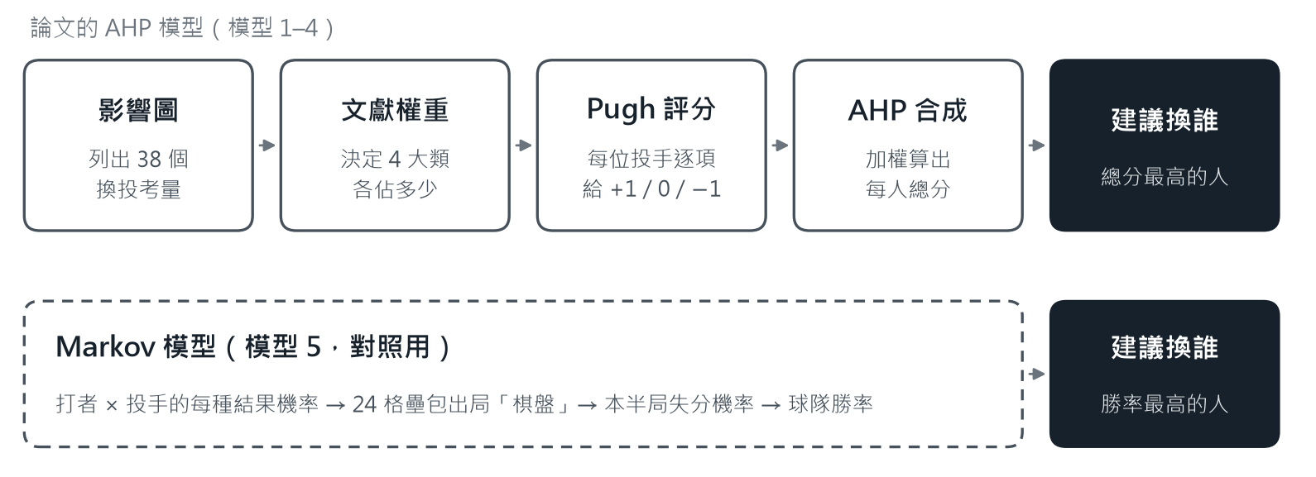
圖 1-1 論文的 AHP 模型由 4 個步驟組成；Markov 模型是論文拿來比較的前人方法，我們做成對照組。
模型 | 一句話說明 | 結論
模型 1 影響圖 | 把 38 個會影響換投的因素畫成一張關係圖 | 🟢 當檢查表很好用
模型 2 AHP 引擎 | 把「兩兩比較」換成百分比權重的計算方法 | 🟡 方法可用，但名單一變排名可能跟著變
模型 3 文獻權重 | 用「被論文提到幾次」決定 4 大類各佔多少 | 🔴 不建議
模型 4 Pugh 評分 | 每位投手在每一項給 +1 / 0 / −1 | 🔴 不建議（門檻決定了答案）
模型 5 Markov 模型 | 直接算「這半局會失幾分、球隊贏球機率多少」 | 🟢 較可靠，但要補上保留好投手的考量

第 2 章 這篇論文想解決什麼問題

2.1 目的
幫總教練回答一個問題：現在這個打席，要不要換投手？要換的話，換誰？

2.2 換投為什麼難
- 一次性：投手一換下來，這場就不能再上場。
- 要考慮的事很多：打者是左打還是右打、下一棒是誰、對手板凳還有誰可以代打、比數差多少、第幾局、幾出局、壘上有沒有人、場上投手累不累、今天投得好不好、牛棚誰昨天投過、明天還有沒有比賽……
- 沒有時間慢慢想：比賽正在進行，幾十秒內就要決定。

2.3 論文的想法：用 AHP 把「一堆考量」變成一個分數
打個比方：選晚餐餐廳
你要在 3 家餐廳裡選一家，考慮口味、價格、距離三件事。
第一步，先決定三件事各多重要：例如口味 50%、價格 30%、距離 20%。
第二步，三家餐廳在每一件事上兩兩比較：「A 的口味比 B 稍微好」「A 比 C 明顯好」……
第三步，把比較結果換成分數，乘上重要程度，加總後分數最高的那家就去。
論文把「餐廳」換成「候選投手」，把「口味、價格、距離」換成「比賽狀態、預定打者、場上投手、牛棚」。

2.4 論文唯一的真實例子
2006 年 4 月 25 日，紅襪作客克里夫蘭 Jacobs Field。印地安人先發 Jake Westbrook 投完 5 局，以 4 比 2 領先。6 局上，紅襪第一位打者是右打的 Mike Lowell。總教練 Eric Wedge 要決定：
選項 | 投手 | 說明
讓他續投 | Jake Westbrook（右投） | 今天已投 98 球（他平常先發約 96 球），面對 24 人次被上壘 12 次，失 2 分
換右投 | Jason Davis | 牛棚右投手
換左投 | Scott Sauerbeck | 牛棚左投手（左打剋星型）

論文說 AHP 的答案是 Jason Davis，和總教練實際的決定一樣，並以此作為模型有效的證據。實際比賽中 Davis 上場後這半局失 1 分，仍保住領先。這個例子會貫穿整本說明書。

第 3 章 先認識幾個名詞
看不懂後面的內容時，回來查這張表。
名詞 | 白話意思 | 棒球裡的例子
兩兩比較 | 一次只比兩個選項，說出誰比較好、好多少 | 「Davis 比 Sauerbeck 稍微適合對付 Lowell」
Saaty 1–9 分 | 把「好多少」換成數字：1 一樣、3 稍微好、5 明顯好、7 非常好、9 極端好 | 稍微好 = 3；反過來說就是 1/3
權重 | 每個選項或每一類考量佔多少百分比，加起來是 100% | 預定打者這一類佔 37.5%
一致性 CR | 檢查比較有沒有自相矛盾；0.10 以下算合格 | A 比 B 好、B 比 C 好，卻說 C 比 A 好 → 矛盾
Pugh 評分 | 每一項只給三種分數：+1 高於平均、0 平均或不知道、−1 低於平均 | ERA 比聯盟平均好 → +1
影響圖 | 把「誰會影響誰」畫成箭頭圖 | 「疲勞」→「今日表現」
期望失分（RE24） | 某個壘包、出局狀態，這半局平均還會失幾分 | 無人出局滿壘，平均還會失 2 分多
Markov 模型 | 把半局當成 24 格的棋盤，每位打者的結果決定棋子走到哪一格 | 一壘安打：無人出局無人 → 無人出局一壘
勝率（WP） | 照目前局勢，這隊最後贏球的機率 | 6 局上領先 2 分，主隊勝率約 8 成
DERA | 面對某一側（左打或右打）打者時，每 9 局預期失幾分 | Sauerbeck 對左打 4.23、對右打 5.53
小樣本打折（收縮） | 樣本少的數字往聯盟平均拉 | 只投 20 局的 ERA 1.50 不能全信
不偷看未來 | 預測某一天，只能用那一天以前的資料 | 4/25 的決策只用到 4/24 以前的比賽
AUC | 隨機挑一個「有換投」和一個「沒換投」的打席，模型把前者排在前面的機率；0.5 = 丟硬幣、1 = 全對 | AUC 0.80 = 八成的機會排對
命中率 | 模型第一名推薦的投手，和總教練實際選的是同一人的比例 | 26% = 每 4 次換投約猜中 1 次
相關係數 ρ | 兩件事一起變動的程度，−1 到 +1；0 = 完全無關 | 模型評價越高、失分越少 → ρ 為負
信賴區間 | 考慮運氣之後，真實數值大概落在的範圍（95%） | 26.2%（25.1% ~ 27.4%）

第 4 章 AHP 是什麼（模型 2）

4.1 目的
AHP（層級分析法）是一套「把主觀判斷變成數字」的方法。它本身不懂棒球，只負責計算：你給它一堆兩兩比較，它還你每個選項的百分比。

4.2 一個小例子：只比一件事
假設三位投手 A、B、C，只比「對付這位打者的能力」。你做了三次比較：
- A 比 B 稍微好 → 3 分
- A 比 C 明顯好 → 5 分
- B 比 C 稍微好 → 3 分
把它填成比較表（列比行；反過來比就是倒數）：
 | A | B | C
A | 1 | 3 | 5
B | 1/3 | 1 | 3
C | 1/5 | 1/3 | 1

4.3 表怎麼變成百分比
標準做法叫「特徵向量」，但有一個手算就能得到幾乎一樣答案的方法：每一列的數字相乘，開三次方根，再換成百分比。
投手 | 該列相乘 | 開三次方根 | 換成百分比
A | 1 × 3 × 5 = 15 | 2.466 | 63.7%
B | 1/3 × 1 × 3 = 1 | 1.000 | 25.8%
C | 1/5 × 1/3 × 1 = 0.067 | 0.405 | 10.5%
合計 |  | 3.871 | 100%

程式用的特徵向量算出來也是 63.7%、25.8%、10.5%（這是單元測試的一題）。所以 A 最適合。

4.4 一致性：比較有沒有自相矛盾
如果 A 比 B 稍微好（3）、B 比 C 稍微好（3），那 A 比 C 應該「好很多」，照乘法大約是 3 × 3 = 9。你只說了 5，有一點點不一致。AHP 用 CR（一致性比率）衡量矛盾的程度，0.10 以下算合格。這個例子 CR = 0.033，合格。

4.5 很多類考量怎麼合在一起
每一類考量都做一張比較表、算出百分比；再用「每一類的重要程度」加權。總分 = Σ（這一類的權重 × 這位投手在這一類的百分比）。第 8 章會用真實數字完整算一次。

4.6 AHP 的已知弱點：多一個選項，排名可能改變
因為每一類的百分比是「在這群候選之間」分配的，多加一位候選會把大家的百分比重新分配，原本兩人的先後順序就可能反過來。這叫 排序反轉（rank reversal）。第 11 章會看到真實例子：多列入 Betancourt，Westbrook 和 Sauerbeck 的順序就對調了。
✅ 白話結論
AHP 是一台計算機：輸入兩兩比較，輸出百分比。它算得很快（每次決策約 1.8 毫秒）、每一步都查得到。
但它的答案好不好，完全取決於「輸入的比較」準不準；而且候選名單一變，排名可能跟著變。
程式：src/ahp_core.py

第 5 章 影響圖：換投要考慮哪些事（模型 1）

5.1 目的
在打分數之前，先把「所有會影響換投的因素」列出來、畫出誰影響誰。論文畫了 38 個節點，歸成 4 大類。
下一頁是整張影響圖（橫向放大）；圖後的表格列出每一類包含哪些因素。

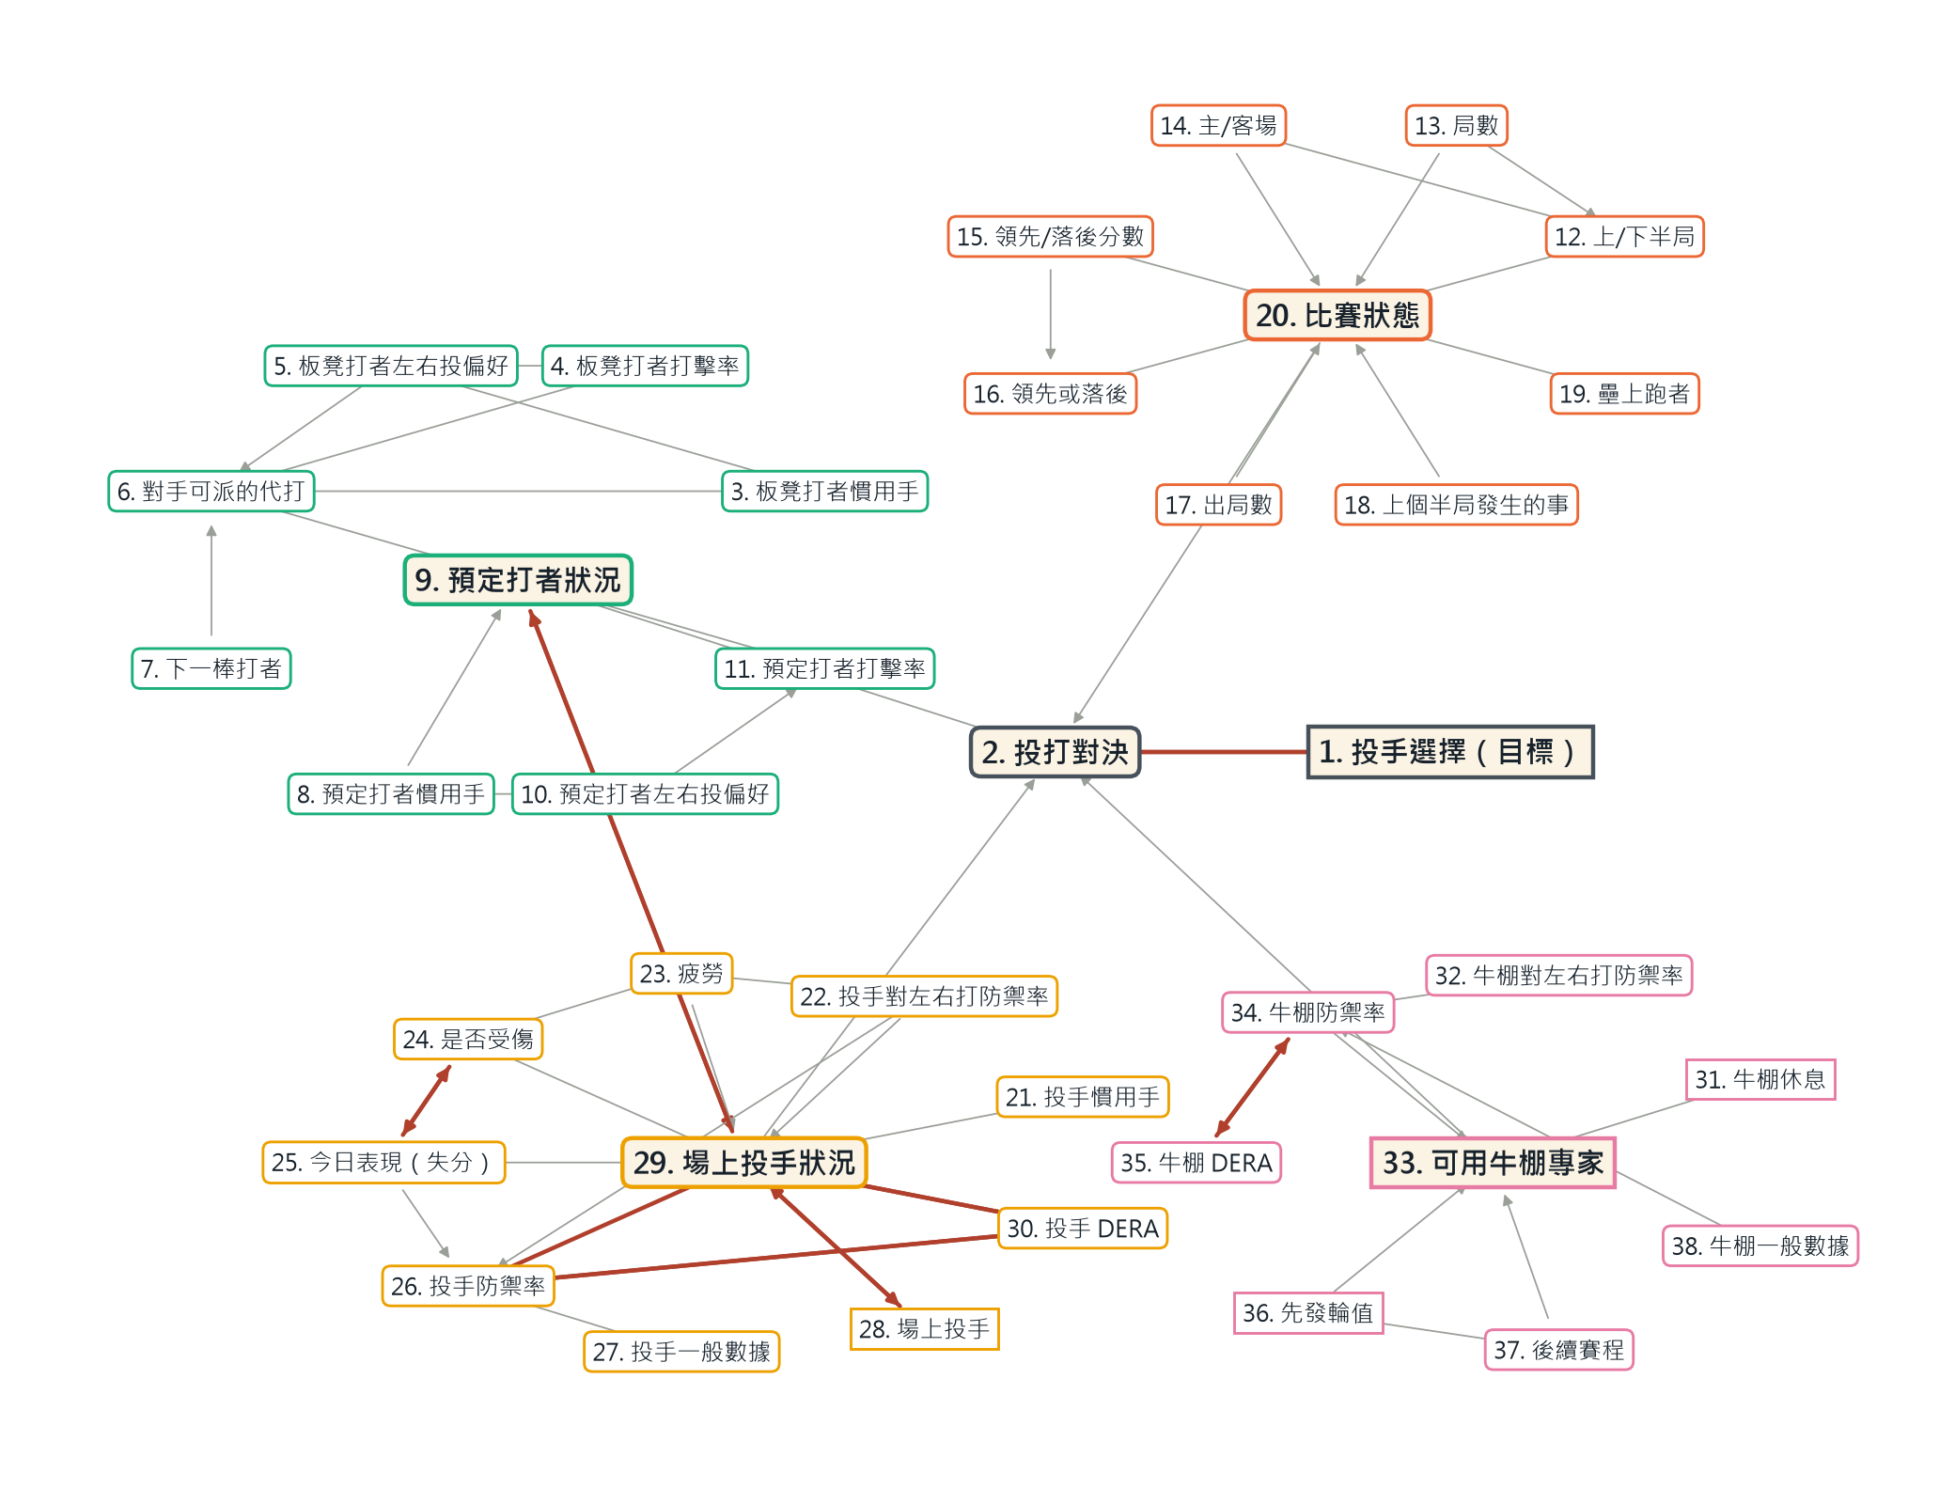
圖 5-1 論文的影響圖（逐條箭頭轉錄）。框線顏色 = 所屬類別（橘 = 比賽狀態、綠 = 預定打者、黃 = 場上投手、粉 = 牛棚）；方框 = 決策、圓角 = 機會；紅色粗箭頭 = 形成循環的關係。

類別（主節點） | 包含的因素
比賽狀態（20） | 上／下半局、局數、主客場、領先落後幾分、領先或落後、出局數、上個半局發生的事、壘上跑者
預定打者（9） | 板凳打者慣用手、板凳打者打擊率、板凳打者左右投偏好、對手可以派誰代打、下一棒、預定打者慣用手、預定打者左右投偏好、預定打者打擊率
場上投手（29） | 投手慣用手、對左右打防禦率、疲勞、是否受傷、今天失分、ERA、一般數據、場上投手、DERA
牛棚（33） | 牛棚休息、牛棚對左右打防禦率、牛棚 ERA、牛棚 DERA、先發輪值、後續賽程、牛棚一般數據

5.2 它的問題
- 有循環：例如「是否受傷」指向「今日表現」，「今日表現」又指回「是否受傷」，像雞生蛋、蛋生雞。正式的影響圖規定不能有循環，才能一步一步往下推算。這張圖有 7 組雙向箭頭、共 8 個循環，所以沒辦法拿來計算，只能當清單。
- 箭頭後面沒用上：論文接下來的 AHP 只用到「分成 4 類」這件事，箭頭關係完全沒有進入計算。
- 同一件事被拆成很多項：「左打還是右打」以不同名目出現在 9 個節點（3、5、7、8、10、11、21、22、32）。到了 Pugh 評分，同一個左右優勢就會被重複加分好幾次。
✅ 白話結論
影響圖是一張很好的「換投考量清單」，特別是「對手板凳有誰能代打」「明天有沒有比賽」這類常被忽略的因素。
但它不是能計算的模型：有循環、沒有機率，而且有重複的項目。
程式：src/influence_diagram.py（validate() 會列出所有循環）

第 6 章 文獻權重：4 大類各佔多少（模型 3）

6.1 目的
AHP 需要知道 4 大類誰比較重要。論文的做法：數一數每個因素在 Hirotsu & Wright 的三篇論文裡被提到幾次，提到越多次越重要。

6.2 怎麼算
類別 | 次數加總 | 計算 | 原始比例
比賽狀態 | 7 | 7 ÷ 34 | 20.6%
預定打者 | 10.5 | 10.5 ÷ 34 | 30.9%
場上投手＊ | 10 | 10 ÷ 34 | 29.4%
牛棚＊ | 6.5 | 6.5 ÷ 34 | 19.1%
合計 | 34 |  | 100%

＊論文只公開了比賽狀態和預定打者兩類的次數；另外兩類只知道加起來是 16.5，我們依同樣規則推估為 10 和 6.5，並測試過所有可能的拆法。

6.3 換成 1–9 分時，差距被放大了
AHP 要的是兩兩比較的分數，所以論文把比例相除再換成 1–9 分。論文唯一的例子：預定打者 ÷ 比賽狀態 = 30.9 ÷ 20.6 = 1.5 倍，被當成「稍微重要」的 3 分。可是 1.5 倍明明離「一樣重要（1）」比較近。照這個規則算完，原本很接近的四個權重被拉成兩檔：
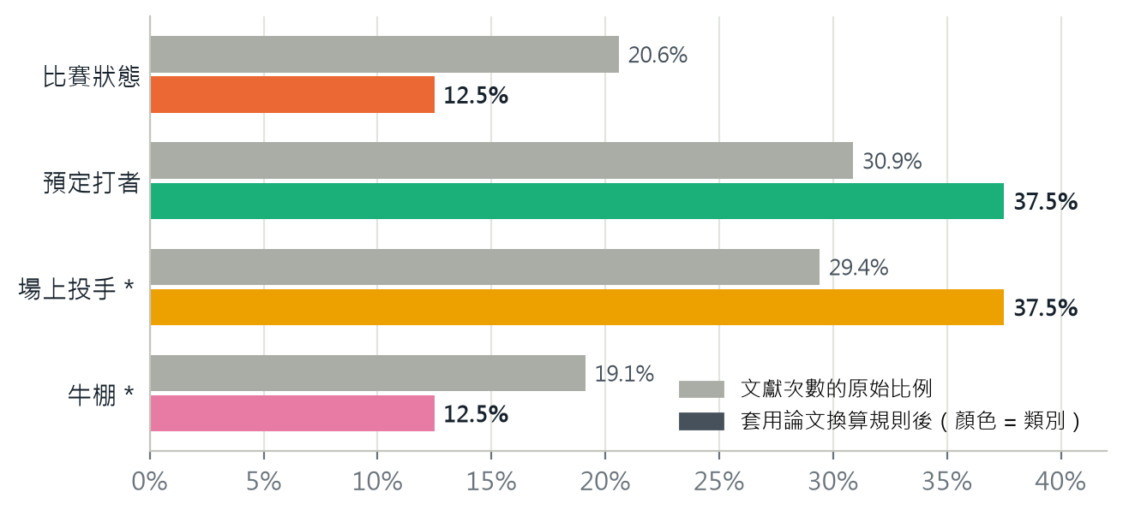
圖 6-1 灰色是文獻次數的原始比例，彩色是套用論文換算規則之後。20.6% 被壓成 12.5%，30.9% 被拉成 37.5%。
✅ 白話結論
「被論文提到幾次」不等於「對勝負有多重要」；前人論文會寫的，往往是好計算的東西。
換算規則把差距放大了一倍以上，而且權重不會隨局勢改變（6 局落後 5 分和 9 局領先 1 分用同一組權重）。
第 11 章會看到：在論文的例子裡，權重怎麼調其實都不影響答案。
程式：src/criteria_weights.py

第 7 章 Pugh 評分：每位投手逐項打分（模型 4）

7.1 目的
每一大類底下有 7～9 個小項目（例如「場上投手」有疲勞、ERA、DERA…）。Pugh 評分讓每位候選投手在每一項只拿三種分數：
- +1：高於平均（對防守方有利）
- 0：平均，或無法判定
- −1：低於平均
論文沒有公開每一項怎麼判定，也沒說「平均」的範圍多寬。我們依節點名稱訂出規則（例如被打擊率和聯盟差 0.008 以內算平均、ERA 差 0.30 以內算平均），先訂好規則才看結果，沒有為了湊出論文答案去調整。

7.2 真實範例：「場上投手」這一類的 9 項
項目 | Westbrook | Davis | Sauerbeck | 為什麼
21 投手慣用手 | +1 | +1 | −1 | Lowell 右打；右投對右打有優勢
22 對左右打防禦率 | +1 | 0 | 0 | 對右打被打擊率：Westbrook .256，剛好比聯盟 .264 好超過 0.008
23 疲勞 | −1 | +1 | +1 | Westbrook 已投 98 球，超過他平常的 96 球；牛棚兩人剛上場
24 是否受傷 | 0 | 0 | 0 | 沒有資料，無法判定
25 今日表現 | −1 | 0 | 0 | Westbrook 24 人次被上壘 12 次（.500，聯盟 .327）；牛棚還沒投
26 ERA | 0 | 0 | 0 | 4.56／4.34／4.17 都在聯盟 4.28 ± 0.30 以內
27 一般數據 | +1 | −1 | −1 | 被上壘率：Westbrook .312 較好；Davis .341、Sauerbeck .347 較差
28 場上投手 | 0 | 0 | 0 | 這是決策本身，不評分
30 DERA（對右打） | +1 | 0 | −1 | 每 9 局預期失分：4.12／4.81／5.53，聯盟 4.76
小計 | +2 | +1 | −2

注意第 22 項：Westbrook 的 .256 只比「平均帶」的邊界好一點點就拿到 +1。門檻稍微改一下，這一分就沒了。

7.3 小計怎麼變成比較表
兩人小計相差幾分，就換成 Saaty 分數：差 1 → 3、差 2 → 5、差 3 → 7、差 4 → 7、差 5 以上 → 9（照論文原文）。
 | Westbrook（+2） | Davis（+1） | Sauerbeck（−2）
Westbrook | 1 | 3（差 1） | 7（差 4）
Davis | 1/3 | 1 | 7（差 3）
Sauerbeck | 1/7 | 1/7 | 1

用第 4 章的方法換成百分比：Westbrook 63.3%、Davis 30.4%、Sauerbeck 6.3%。這張表的 CR = 0.117，超過 0.10，不合格：Westbrook 比 Davis「稍微好」、Davis 比 Sauerbeck「非常好」，Westbrook 比 Sauerbeck 卻也只是「非常好」，彼此對不起來。這不是這一場的特例，全季有 84% 的決策點至少有一張表不合格。
✅ 白話結論
Pugh 評分很直觀，但只有 +1／0／−1，會丟掉「好多少」的資訊：被打擊率 .240 和 .200 都是 +1。
「怎樣算平均」是自己訂的，而且會直接決定答案。
小計差距換成 1–9 分的規則，本身就會產生自相矛盾的比較表。
程式：src/pugh_chart.py（評分規則在 src/pitcher_ahp.py 的 pugh_ratings()）

第 8 章 把全部串起來：一步一步算論文的例子

8.1 目的
用第 4～7 章的方法，把 2006-04-25 那個打席從頭算到尾。你可以拿計算機照著驗算。

8.2 第一步：四大類的小計
類別 | Westbrook | Davis | Sauerbeck | 主要原因
比賽狀態 | −1 | 0 | +1 | 情境拆分（局數、比分…）樣本小，差異多半是雜訊
預定打者 | −2 | −2 | −1 | 下一棒 Harris 左打、紅襪板凳左打多 → 左投較有利
場上投手 | +2 | +1 | −2 | 見 7.2：Westbrook 數據好但累了
牛棚 | +3 | 0 | −2 | 續投不用動牛棚、還剩 4 局、明天有比賽 → 續投加分

8.3 第二步：每一類換成百分比，再乘上權重
類別（權重） | Westbrook | Davis | Sauerbeck
比賽狀態（12.5%） | 0.105 → 0.013 | 0.258 → 0.032 | 0.637 → 0.080
預定打者（37.5%） | 0.200 → 0.075 | 0.200 → 0.075 | 0.600 → 0.225
場上投手（37.5%） | 0.633 → 0.237 | 0.304 → 0.114 | 0.063 → 0.024
牛棚（12.5%） | 0.772 → 0.097 | 0.173 → 0.022 | 0.054 → 0.007
總分 | 0.422 | 0.243 | 0.335

每一格的意思是「這一類的百分比 → 乘上權重後的貢獻」。例如 Westbrook 在場上投手類 0.633 × 37.5% = 0.237。四捨五入後加總可能差 0.001。
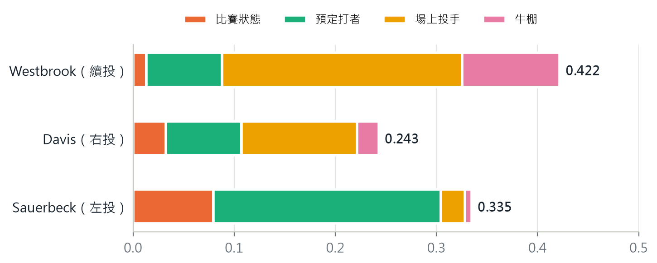
圖 8-1 三位候選的 AHP 總分，每一段是一類考量的貢獻。

8.4 第三步：得出答案
總分最高的是 Westbrook（0.422），所以我們重建的 AHP 建議讓他續投，而不是論文說的 Davis。原因是 Westbrook 在「場上投手」和「牛棚」兩類大勝：他的數據本來就比兩位牛棚好，而且續投不必動用牛棚。
如果把當晚全部 10 位可用的牛棚都列進來（論文只列兩位），AHP 會改選 Rafael Betancourt。
⚠ 為什麼和論文不一樣
論文沒有公開這 32 項的評分，也沒有公開另外兩類的權重，我們只能照文字重建。
第 11 章會看到：只要把「算平均」的範圍放寬一倍，答案就變成 Davis。也就是說，答案是由評分細節決定的，不是由模型本身決定的。

第 9 章 Markov 模型：直接算機率（模型 5）

9.1 目的
不打分數，直接回答：換這位投手上來，這半局會失幾分？球隊贏球的機率是多少？這是論文拿來比較的前人方法（Hirotsu & Wright），我們做成簡化版當對照組。

9.2 半局就是一張 24 格的棋盤
出局數有 0、1、2 三種，壘上有 8 種狀態（無人、一壘、二壘……滿壘），合起來 3 × 8 = 24 格。每一位打者的結果（三振、保送、安打、出局……）會把棋子移到另一格，走到 3 出局就結束。
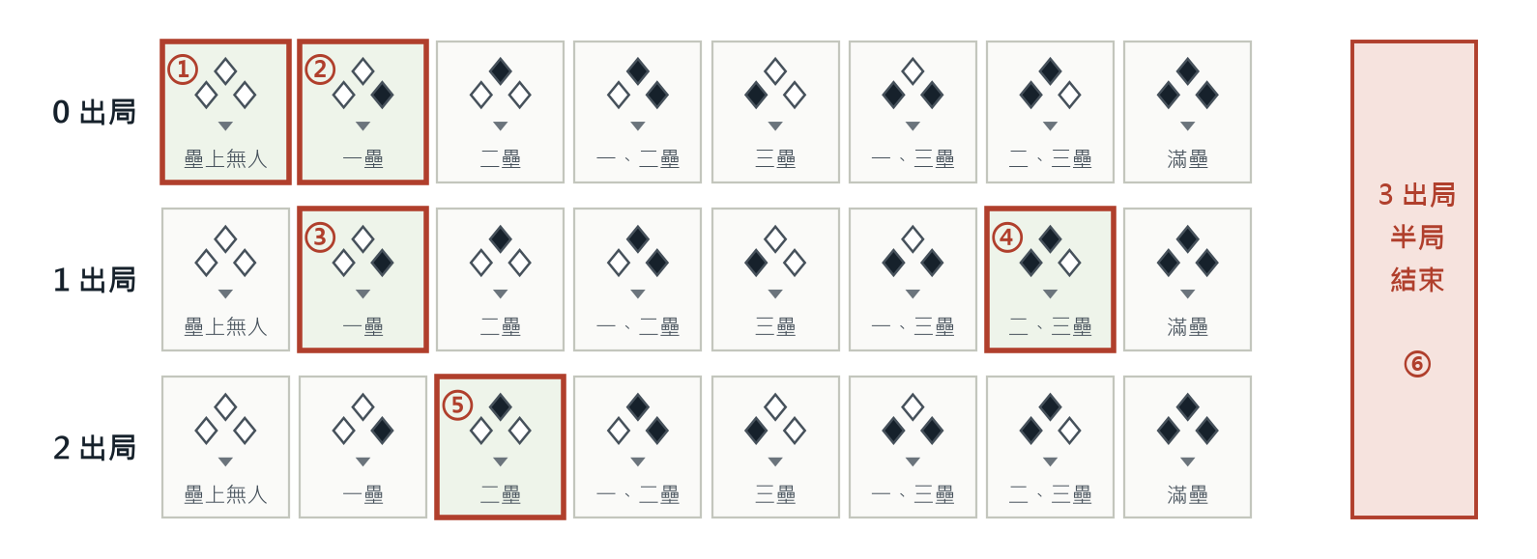
圖 9-1 24 格棋盤（黑色菱形 = 壘上有人）。紅框 ①–⑥ 是下表這個半局走過的格子。
步驟 | 現在在哪一格 | 這位打者的結果 | 棋子走到 | 本半局已失分
① | 0 出局、壘上無人 | 一壘安打 | ② 0 出局、一壘 | 0
② | 0 出局、一壘 | 三振 | ③ 1 出局、一壘 | 0
③ | 1 出局、一壘 | 二壘安打（一壘跑者跑到三壘） | ④ 1 出局、二三壘 | 0
④ | 1 出局、二三壘 | 高飛犧牲打（三壘跑者回來得分） | ⑤ 2 出局、二壘 | 1
⑤ | 2 出局、二壘 | 滾地出局 | ⑥ 3 出局，半局結束 | 1

Markov 模型做的事，就是把每一種可能的走法和它的機率全部加起來，得到「這半局失 0 分、1 分、2 分……」各自的機率。

9.3 每一步的機率從哪來
- 打者 × 投手的結果機率：把打者對這一手投手的成績、投手對這一側打者的成績，用 Log5 結合，得到三振、保送、一安、二安、三安、全壘打、出局各自的機率。
- 棋子怎麼走：同樣是一壘安打，跑者跑幾個壘不一定，所以用 2005 年的真實比賽統計「在這一格發生一壘安打時，會走到哪一格、得幾分」。
- 累積下去：從現在這一格開始，照打序一棒一棒算，得到「這半局失 0 分、1 分、2 分……」的機率。
- 換成勝率：再用勝率表算出「這半局失 r 分之後，球隊最後贏球的機率」，加權平均就是這位投手的勝率。
- 場上投手的疲勞：先發第 3 輪面對打線時，被打的機率會提高（用 2005 年先發投手的資料估計）。

9.4 真實範例：同一個打席，Markov 怎麼看
投手 | 本半局失 0 分 | 期望失分 | 球隊勝率
Westbrook | 74.5% | 0.48 | 80.1%
Davis | 72.3% | 0.56 | 79.0%
Sauerbeck | 71.5% | 0.58 | 78.8%

Markov 也選 Westbrook 續投：即使考慮了他已經第三輪面對打線，他的基本數據仍比 Davis、Sauerbeck 好，勝率高約 1 個百分點。如果列入全部牛棚，它也改選 Betancourt。
✅ 白話結論
Markov 的輸出是「失幾分、贏球機率多少」，可以拿實際結果檢查準不準，這是它比 AHP 強的地方。
它的弱點是只看眼前這半局，所以永遠想派最強的牛棚，不會想到「把終結者留到第 9 局」。
程式：src/markov_model.py

第 10 章 我們怎麼測試

10.1 不偷看未來
每一個決策只用「那一天以前」的比賽資料（2005 全季 + 2006 年當天以前），聯盟平均只用 2005 年。這條規則有單元測試檢查。

10.2 三個實驗
實驗 | 問的問題 | 怎麼做
E1 重做論文例子 | 照論文的方法，能不能得到論文的答案？ | 重建 2006-04-25 那個打席，三位候選照第 8 章算一次
E2 改一改條件 | 答案穩不穩？換一種合理的做法會不會變？ | 試遍所有權重、7 種評分規則、多加一位候選、所有可能的比較表
E3 整季回測 | 放到真實比賽裡，模型的建議好不好？ | 2006 年 AL 主場 1,132 場、第 6 局起每個打席（38,114 次）都假裝是總教練

10.3 E3 在每個打席做了什麼
- 還原當下總教練知道的事：比數、局數、出局、壘上、預定打者與下一棒、紅襪板凳、場上投手今天投了幾球、表現如何。
- 推估當天可用的牛棚：過去 10 天有中繼出賽、不是先發、這場還沒上、沒有連投兩天。
- 兩個模型都評估「讓場上投手續投」和「每一位可用牛棚」，各自給出建議。
- 和兩件事比對：總教練實際做了什麼、這半局實際失了幾分。

10.4 論文沒寫、我們只好自己補的部分
- 場上投手／牛棚兩類的權重拆法（只知道合計 16.5，所以全部測過）。
- 比例換成 1–9 分的一般規則（論文只有一個例子）。
- 32 個小項目的 +1／0／−1 判定規則。這一點影響最大，而且答案對它很敏感。

第 11 章 測試結果怎麼看

11.1 論文例子：重建後不是 Davis
照第 8 章算，AHP 和 Markov 都建議 Westbrook 續投。我們換了 6 種換算與合成方式，答案都一樣。

11.2 權重怎麼調，Davis 都贏不了
我們把 4 大類的權重從 0% 到 100% 所有組合都試過一遍：Davis 一次都沒有贏，勝出的只有 Westbrook 或 Sauerbeck。所以權重其實不是關鍵。真正改變答案的，是 Pugh 評分的規則：
評分規則 | Westbrook | Davis | Sauerbeck | 建議
基準：本研究預先定好的評分規則 | 0.422 | 0.243 | 0.335 | Westbrook
場上投手在牛棚準則不加分（31/36/37 給 0） | 0.382 | 0.278 | 0.339 | Westbrook
比賽狀態的情境拆分全給 0（樣本太小） | 0.451 | 0.252 | 0.297 | Westbrook
對手板凳代打節點 3–6 全給 0 | 0.508 | 0.329 | 0.164 | Westbrook
Pugh 差距改線性換算（差 1→2、差 2→3…） | 0.414 | 0.283 | 0.303 | Westbrook
「平均」的容忍帶 ×0.5 | 0.422 | 0.327 | 0.251 | Westbrook
「平均」的容忍帶 ×2 | 0.279 | 0.414 | 0.307 | Davis

只有最後一列（把「算平均」的範圍放寬一倍，讓 Westbrook 的邊緣優勢變成 0）會得到論文的 Davis。
✅ 白話結論
論文的答案是否成立，取決於一個論文沒寫出來的門檻。這代表這個模型的結論很難被別人重現或檢驗。

11.3 多一個選項，排名就變了
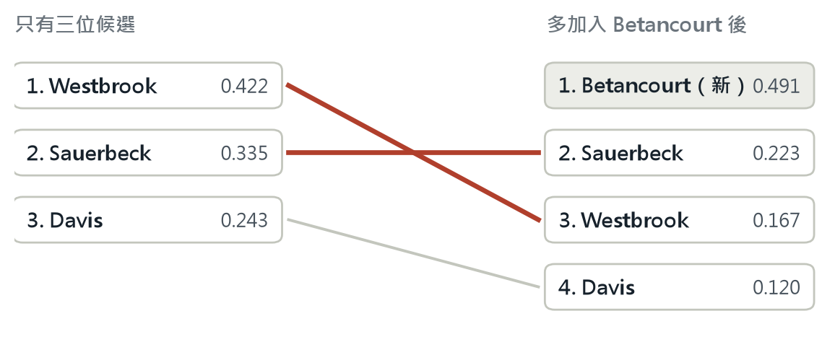
圖 11-1 只比三人時 Westbrook 第一、Sauerbeck 第二；多加入 Betancourt 後，Sauerbeck 反而排到 Westbrook 前面（紅線）。
當晚可以加入的 8 位牛棚中，有 3 位會讓原本三人的順序改變。對換投來說這很麻煩：每天可用的牛棚人數都不一樣，「名單怎麼列」會左右答案。

11.4 要不要換：模型幾乎每個打席都說要換
整季 38,114 個打席中，總教練實際換投的比例是 14.6%；模型的規則是「最好的選擇不是場上投手就換」，結果 AHP 在 86%、Markov 在 85% 的打席都說要換。原因是剛上場的牛棚在「疲勞」「休息」幾乎永遠拿高分。
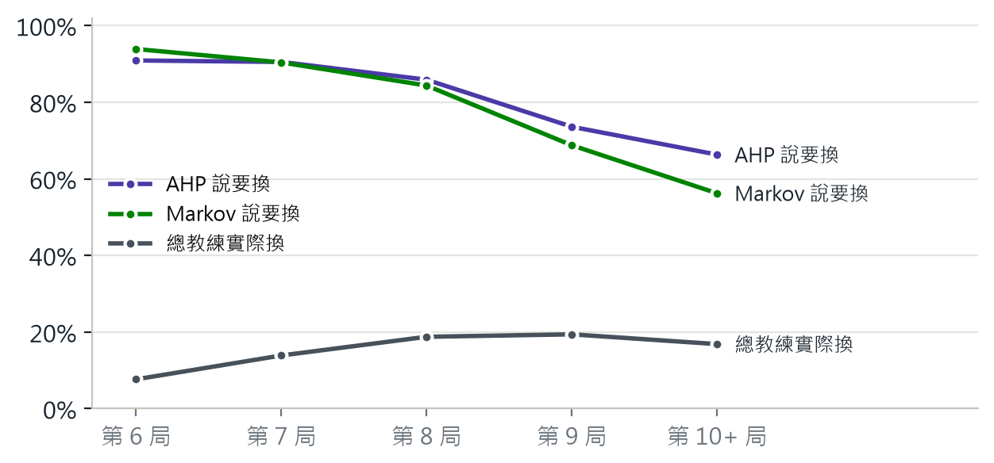
圖 11-2 各局「說要換」的比例。兩個模型遠高於總教練實際的換投率。
那改用「換投分數」排序，看能不能分辨出總教練會換的時機呢？這就是 AUC：
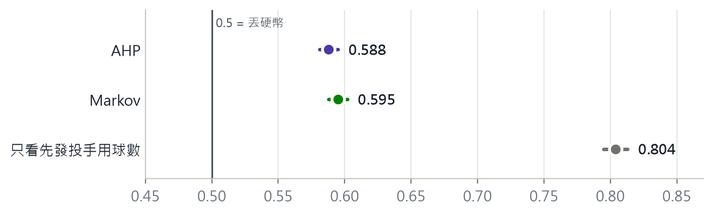
圖 11-3 AUC 與 95% 信賴區間。0.5 等於丟硬幣；只看先發投手已投幾球就有 0.804。
白話解讀：隨便挑一個總教練有換投的打席、一個沒換的打席，AHP 有 58.8% 的機會把前者排在前面，只比丟硬幣（50%）好一點；而單看「先發投了幾球」就有 80.4%。兩個模型都沒有抓到總教練換投最主要的依據（體力、用球數）。

11.5 換誰：比亂猜好，但沒贏過簡單法則
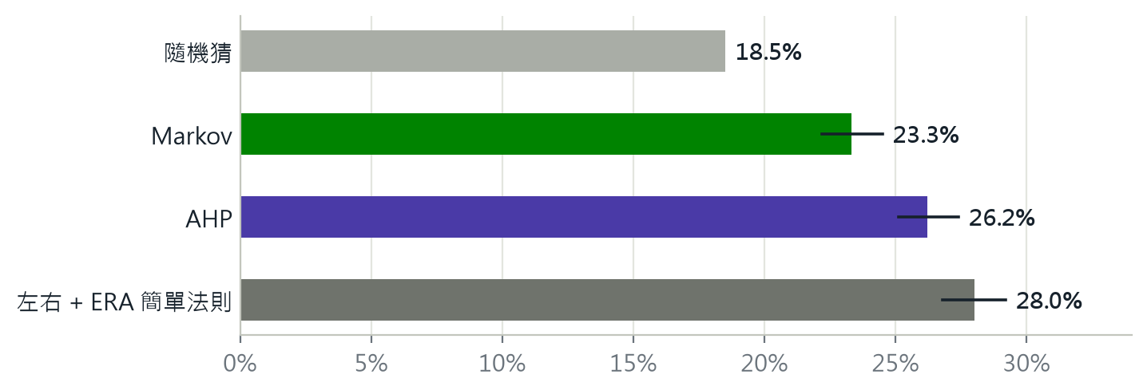
圖 11-4 模型第一名推薦 = 總教練實際選的人的比例（5,524 次換投）。橫線 = 95% 信賴區間。
隨機猜只有 18.5%（平均每次有 5～6 位牛棚可選）。AHP 猜中 26.2%，比亂猜好；但「先挑有左右優勢的、再挑 ERA 最低的」這種一句話的法則有 28.0%，AHP 並沒有贏過它。
要注意：「和總教練一樣」不等於「選得對」，總教練也會選錯。所以我們另外看實際失分（11.6）。

11.6 模型的評價，能預測實際失分嗎
做法：每個打席看模型對「實際上場那位投手」的評價，再看這半局剩下實際失了幾分，並扣掉同一個壘包出局狀態的聯盟平均（期望失分）。如果模型真的看得出投手好壞，評價越好的投手，失分應該越少。
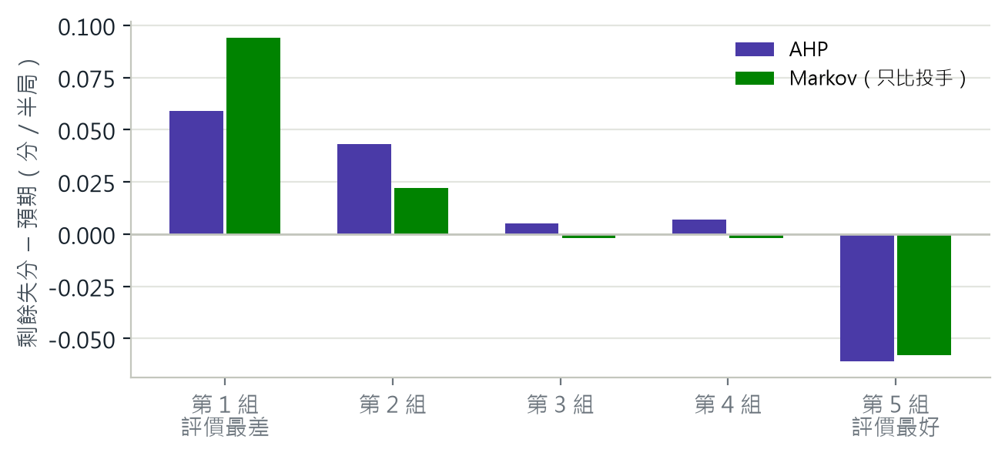
圖 11-5 依模型對上場投手的評價分成五組。正值 = 失分比預期多，負值 = 比預期少。
方向是對的：評價最好的那組失分比預期少、最差的那組多。但差距很小，AHP 最好和最差的五分之一只差約 0.12 分／半局（大約每 8 個半局少失 1 分），相關係數 ρ = -0.034，非常接近 0。Markov 在同樣條件下稍好（0.15 分、ρ = -0.049）。單一打席本來就充滿運氣。

11.7 牛棚角色：模型會把同一位投手用到底
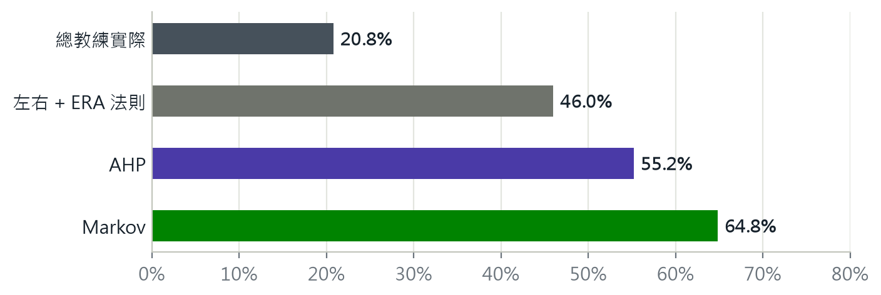
圖 11-6 各隊的換投中，最常被選的那一位投手所佔的比例。
總教練會分中繼、布局、終結者，最常用的那一位只佔 20.8%；AHP 會把 55.2%、Markov 會把 64.8% 的機會推給同一人。再看「6–7 局和 8 局以後最常派的是不是同一人」：30 隊中總教練只有 2 隊是，AHP 有 23 隊、Markov 有 27 隊。兩個模型都只看眼前，6 局就會把終結者叫上來。

11.8 速度
AHP 每次決策約 1.8 毫秒，Markov 約 12.9 毫秒，都可以即時計算。論文說 Markov 方法「CPU 時間極長」，指的是 Hirotsu & Wright 整場比賽、143 萬種狀態的完整版本；只算到半局結束的版本並不慢。

第 12 章 各模型優劣總整理
模型 | 優點 | 缺點 | 建議
1 影響圖 | 考量列得完整；分 4 類清楚 | 有循環無法計算；箭頭沒被用上；左右手重複 9 次 | 🟢 當檢查表
2 AHP 引擎 | 透明、快（1.8 ms）；能量化主觀偏好 | 排序反轉；輸出不是機率，無法校準；假設各類獨立 | 🟡 可用，小心名單
3 文獻權重 | 來源明確、可重現 | 次數 ≠ 重要性；換算放大差距；不隨局勢變；實際上不影響答案 | 🔴 不建議
4 Pugh 評分 | 直觀；能放進難量化的因素 | 丟掉差距大小；門檻決定答案；比較表 84% 不合格 | 🔴 不建議
1–4 合起來的 AHP 換投模型 | 決策過程有紀律、可解釋；換誰比亂猜好 | 重現不了論文答案；換投時機 AUC 0.588；不懂牛棚角色；沒贏簡單法則 | 🔴 不當決策引擎
5 Markov 模型 | 有機率意義、校準良好（每半局 0.528 分 vs 實際 0.520）；能用結果驗證 | 只看眼前、會用掉終結者；時機判斷也弱（0.595）；預測改善很小 | 🟢 較可靠，需補保留價值

第 13 章 常見疑問

Q：為什麼我們重現不出論文的答案？
論文沒有公開 32 項的逐項評分，也沒有公開兩類權重。照文字重建後，Westbrook 在「場上投手」「牛棚」兩類分數較高。只要把「算平均」的範圍放寬，答案就會變成 Davis。這表示論文的結論依賴沒寫出來的細節。

Q：AHP 不是很多地方都在用嗎？為什麼這裡表現不好？
AHP 適合一次性、可以讓專家慢慢比較的決策，例如選廠商、選地點。換投是每場幾十次、局勢一直在變、需要用數據判斷的決策；Pugh 的 +1／0／−1 把數據的細節丟掉了，比較表又常常自相矛盾。

Q：AUC 0.59 到底算好還是不好？
0.5 是丟硬幣，1.0 是全對。0.59 表示只比亂猜好一點；同一批資料只看「先發投了幾球」就有 0.80，所以 0.59 算差。

Q：命中率 26% 看起來很低，是不是模型很爛？
平均每次有 5～6 位牛棚可選，亂猜是 18.5%，所以 26% 確實有抓到一些東西。問題在於，一句話就講完的「左右 + ERA」法則有 28%。

Q：「和總教練選得一樣」就代表選得好嗎？
不一定，總教練也會犯錯。所以我們另外檢查實際失分（11.6）：模型評價好的投手確實失分少一點，但只少一點點。

Q：Markov 比較好，為什麼沒有全面勝出？
三個原因：只看眼前這半局，所以永遠想派最強的牛棚；疲勞只用「第幾輪面對打線」估計，沒用到用球數和今天的狀況；單一打席本來就很難預測，好模型也只能好一點點。

Q：那我應該用哪一個？
做決定用機率模型（模型 5 這一類），並檢查它在 6–7 局是不是常推薦終結者；可以考慮加入「保留價值」，也就是這位投手留到後面高壓局面還能多貢獻多少勝率。Scala 的影響圖適合當說明欄位的清單，例如「對手板凳有沒有針對這位投手的代打」「明天有沒有比賽」。

Q：為什麼只測 2006 年、只測有 DH 的比賽？
論文的例子是 2006 年，而且論文假設有指定打擊（投手不打擊，不用考慮代打換投手）。所以選 2006 年 AL 主場的比賽最貼近論文的設定。

附錄 A 程式在哪裡
全部在 GitHub 儲存庫 github.com/rex941028/scala2008-pitcher-substitution。
內容 | 檔案
模型 1 影響圖 | src/influence_diagram.py
模型 2 AHP 引擎 | src/ahp_core.py
模型 3 文獻權重 | src/criteria_weights.py
模型 4 Pugh 評分 | src/pugh_chart.py
模型 1–4 組合（32 項評分規則） | src/pitcher_ahp.py
模型 5 Markov | src/markov_model.py
不偷看未來的球員數據 | src/player_stats.py
還原每個打席的狀況 | src/situation.py
E1／E2／E3 實驗 | experiments/e1_case_study.py、e2_sensitivity.py、e3_backtest.py、e3_analyze.py
換投預測（任一打席） | predict.py
完整文字報告／網頁版 | docs/分析報告.md／docs/視覺化報告.html
本說明書 | docs/白話說明書.docx

附錄 B 論文本身的錯誤
- 4 位候選需要 30 次兩兩比較，論文寫 26 次（3 位 18 次、5 位 46 次是對的）。
- 比例 1.5 倍被換算成「稍微重要（3）」，放大了差距；文中「30.39」應為 30.88。
- Pugh 差 3 和差 4 都對應「非常好（7）」，疑為筆誤。
- 「驗證」只有一場比賽，而且只比對是否和總教練相同，沒有看結果。
- 影響圖有循環，不是正式的影響圖。
- 關鍵參數只在未公開的技術報告裡，別人無法重現。

附錄 C 論文例子的完整 32 項評分
項目 | Westbrook | Davis | Sauerbeck
比賽狀態
12 上/下半局 | 0 | 0 | 0
13 局數 | +1 | 0 | 0
14 主/客場 | 0 | 0 | 0
15 領先/落後分數 | −1 | 0 | 0
16 領先或落後 | −1 | 0 | 0
17 出局數 | 0 | 0 | +1
18 上個半局發生的事 | 0 | 0 | 0
19 壘上跑者 | 0 | 0 | 0
預定打者
3 板凳打者慣用手 | −1 | −1 | −1
4 板凳打者打擊率 | 0 | 0 | 0
5 板凳打者左右投偏好 | −1 | −1 | −1
6 對手可派的代打 | −1 | −1 | +1
7 下一棒打者 | −1 | −1 | +1
8 預定打者慣用手 | +1 | +1 | −1
10 預定打者左右投偏好 | 0 | 0 | −1
11 預定打者打擊率 | +1 | +1 | +1
場上投手
21 投手慣用手 | +1 | +1 | −1
22 投手對左右打防禦率 | +1 | 0 | 0
23 疲勞 | −1 | +1 | +1
24 是否受傷 | 0 | 0 | 0
25 今日表現（失分） | −1 | 0 | 0
26 投手防禦率 | 0 | 0 | 0
27 投手一般數據 | +1 | −1 | −1
28 場上投手 | 0 | 0 | 0
30 投手 DERA | +1 | 0 | −1
牛棚
31 牛棚休息 | +1 | 0 | +1
32 牛棚對左右打防禦率 | 0 | 0 | 0
34 牛棚防禦率 | 0 | 0 | 0
35 牛棚 DERA | 0 | 0 | −1
36 先發輪值 | +1 | +1 | −1
37 後續賽程 | +1 | 0 | 0
38 牛棚一般數據 | 0 | −1 | −1

